Лекція 2.
Будова, функції та вікові особливості опорно-рухової системи.

1. Опорно-рухова система – загальна характеристика та функція.
2. Будова кісткової тканини та кістки як органа.
3. Класифікація кісток.
4. Будова та класифікація з'єднань кісток.
5. Скелет та його складові, вікові особливості розвитку різних відділів скелету.
6. Порушення опорно-рухового апарату.
7. Загальні відомості про м'язи. Будова м'яза як органа. Допоміжний апарат м'язів.
8. Форма м'язів.
9. Робота м'язів. Сила м’язів.
10. Розвиток м’язової системи. Швидкість, точність рухів та витривалість.

1. Опорно-рухова система – загальна характеристика та функція.
Опорно-руховий апарат, або кістково-м'язова система - це комплекс утворень (скелет (кістки), м'язи, зв'язки та суглоби), що:
- надає форму та дає опору тілу людини,
- забезпечує захист внутрішніх органів, утворюючи для них порожнини,
- забезпечує пересування організму в просторі.
Опорно-руховий апарат складається з активної та пасивної частин. Обидві частини зв'язані між собою за розвитком, анатомічно та функціонально.
ОПОРНО-РУХОВИЙ АПАРАТ
Активна частина
(скелетні м’язи)
Пасивна частина
(кістки, зв’язки, суглоби, хрящі, фасції)
М’язова система - це сукупність скорочувальних елементів м’язової тканини, що об’єднані у м’язи та пов’язані між собою сполучною тканиною.
(У людини приблизно 600 скелетних м’язів)
Кісткова система - це сукупність твердих тканин в організмі, що виконують функцію опори тіла (або окремих частин) та захищають його від механічних пошкоджень.
(У людини приблизно 220 кісток)
Функції кісткової системи:
- захисна - створює порожнини тіла для захисту внутрішніх органів (грудна клітина захищає легені та серце, череп і хребет – головний і спинний мозок, органи черевної порожнини перебувають під захистом хребта та черевного преса);
- локомоції (пересування) - кістки є довгими та короткими важелями, що приводяться до руху м'язами),
- формоутворююча - визначає форму та розміри тіла;
- опорна - формує опорний остов організму для м'яких тканин, зокрема для м'язів, що прикріплюються до нього;
- кровотворна – червоний кістковий мозок, що знаходиться у кістках, виробляє еритроцити, зернисті форми лейкоцитів і кров'яні пластинки. При цьому в кровотворній функції бере участь не тільки кістковий мозок, але і кістки в цілому, тобто посилена м'язова діяльність, впливаючи на кістку, опосередковано сприяє і поліпшенню кровотворення.;
- мінерального обміну (біологічна функція) - кістки є місцем депонування (накопичення) мінеральних солей (в основному солі кальцію та фосфору) та, при необхідності, постачають їх організму .
99% усього кальцію знаходиться в кістках.
При нестачі у їжі солей кальцію компенсація їх в організмі здійснюється за рахунок кальцію кісток.
Функції м’язової системи:
- енергетична – забезпечує перетворення хімічної енергії на механічну та теплову;
- рухова - забезпечують пересування тіла і його частин у просторі та переміщення однієї частини тіла відносно іншої;
- підтримання пози,
- захисна – м’язи також створюють порожнини тіла для захисту внутрішніх органів (наприклад, органів черевної порожнини);
- формоутворююча - визначають форму і розміри тіла,
- здійснення дихальних рухів (вдиху і видиху).

2. Будова кісткової тканини та кістки як органа.
Хімічний склад кістки.
Кістки містять приблизно:
- 60 % мінеральних речовин – солі кальцію, фосфору, магнію, багато мікроелементів,
- 30 % органічних компонентів - в основному білок колаген (осеїн), вуглеводи (полісахариди), лимонна кислота, ферменти),
- 10 % води.
Хімічний склад кістки
Неорганічні речовини (70%)
(надають кісткам твердості та міцності, що з'ясовується випалюванням кістки)
Органічні речовини (30%)
(надають кісткам гнучкості та пружності, що визначають зануренням кістки в 10% розчин НСl та отриманням декальцинованої кістки)
Вода(10%)
Жири
Мінеральні речовини (60%)
солі Са – 13%; солі P - 80%, солі Mg, мікроелементи
Білки (осеїн)

Таке поєднання речовин у складі кісток обумовлює їх високі механічні властивості, здатність чинити опір на вигин, злам, скручування і тиск та забезпечує:
- значну міцність - у 30 разів міцніше цегли і у 2,5 рази міцніше граніту,
- та велику пружність, еластичність і в'язкість - у 9 разів перебільшує в'язкість свинцю.
Кістки характеризуються значним запасом надійності (наприклад, стегнова кістка витримує навантаження у 1,5 тони).
Хімічний склад кісток непостійний - він змінюється з віком, залежить від функціональних навантажень, харчування та інших факторів:
- у кістках дітей - осеїну відносно більше, ніж у кістках дорослих, вони більш еластичні, менше піддаються переламам, але під впливом надмірних навантажень легше деформуються;
- у літньому віці - кількість осеїну зменшується, а кількість неорганічних речовин солей, навпаки, збільшується, що знижує її міцнісні властивості, створюючи передумови до більш частих переламів кісток;
- кістки, які витримують більше навантаження, - більш багаті на вапно, ніж кістки менш навантажені;
- харчування тільки рослинною або тільки тваринною їжею також може викликати зміни хімічного складу кісток;
- при нестачі у їжі вітаміну D - у кістках дитини погано відкладаються солі вапна, строки окостеніння порушуються,
- нестача вітаміну А - може привести до потовщення кісток, запустінню каналів у кістковій тканині.
Незважаючи на значну міцність, кістка досить пластичний орган і може перебудовуватися протягом всього життя людини.
Кістка є основною структурно-функціональною одиницею скелету.
Кожна кістка в організмі людини - це живий, пластичний, мінливий орган, що:
- складається з декількох тканин,
- має свою певну морфологічну структуру
- та функціонує як частина цілісного організму.
Основною тканиною в кістці є кісткова тканина, яка є різновидом опорної (твердої) сполучної тканини.
Інші тканини кістки:
- щільна сполучна тканина - яка утворює, наприклад, окістя (оболонку кістки, що вкриває її ззовні);
- пухка сполучна тканина - яка вкриває судини;
- хрящова (опорна сполучна тканина) - яка вкриває кінці кісток або утворює зони росту;
- ретикулярна сполучна тканина – складає основу кісткового мозку;
- елементи нервової тканини - нерви та нервові закінчення.
Будова кісткової тканини.
Кісткова тканина
Кісткові клітини
Міжклітинна речовина
Остеобласти
Волокна
Остеоцити
Неорганічні солі
Остеокласти

Остеобласти - це молоді кісткові клітини, які:
- формують кісткову тканину як під час росту кісток, так і у період відновлення кістки після її ушкодження,
- розташовуються у внутрішньому шарі окістя,
- для них характерна висока активність синтезу органічних речовин.
Остеоцити - зрілі, багаті на відростки клітини:
- становлять основну масу клітин кісткової тканини,
- розташовані в особливих кісткових порожнинах (лакунах),
- виробляють міжклітинну речовину і зазвичай замуровані в ній (тобто виконують функцію утворення і підтримки сталості міжклітинної речовини).
Остеокласти - великі, багатоядерні клітини:
- розташовані в окісті,
- беруть участь у руйнуванні міжклітинної речовини хрящової та кісткової тканини.
Остеокласти здатні резорбувати обызвествленный хрящ і міжклітинну речовину кісткової тканини в процесі розвитку та перебудови кістки.
Міжклітинна речовина кісткової тканини - складається з основної речовини, у якій знаходяться колагенові або осеїнові волокна та неорганічні солі.
Будова кістки як органа.
Кожна кістка має певну форму, величину, будову, містить кровоносні судини і нерви та знаходиться у зв'язку із сусідніми кістками.
Зовні кістки вкриті сполучнотканинною оболонкою — окістям, яка утворена сполучною тканиною та складається з двох шарів — зовнішнього і внутрішнього.
До окістя підходять чисельні кровоносні судини, які живлять кістку, і нерви, завдяки присутності яких окістя має значну чутливість до зовнішніх подразнень. Як судини, так і нерви знаходяться в зовнішньому шарі окістя.
Його внутрішній шар може утворити кісткову речовину, що забезпечує ріст кісток у товщину, а також зрощення переломів і тріщин кісток, тобто регенерацію кісткової тканини.
Під окістям розташована компактна (щільна) речовина кістки, а потім губчаста.
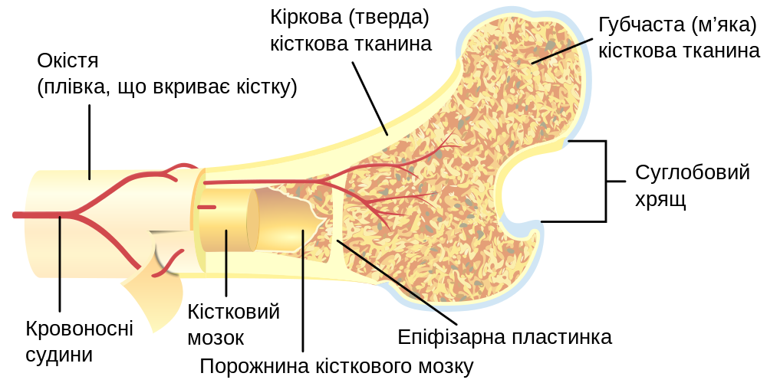
У компактній речовині кісткові пластинки розташовуються в певному порядку і тісно прилягають одна до одної. Вони утворюють складні системи — остеони — структурно-функціональні одиниці кістки.
Остеон складається з 5-20 циліндричних пластинок, вставлених одна в іншу.
В центрі кожного остеону проходить центральний (гаверсов) канал. Через нього у свою чергу проходять по одній артерії та вені, які розгалужуються на капіляри і по каналах підходять до лакун гаверсової системи. Вони забезпечують надходження та відтік із клітин поживних речовин і продуктів метаболізму, О₂ і СО₂. Кожен гаверсов канал містить також лімфатичну судину і нервові волокна.
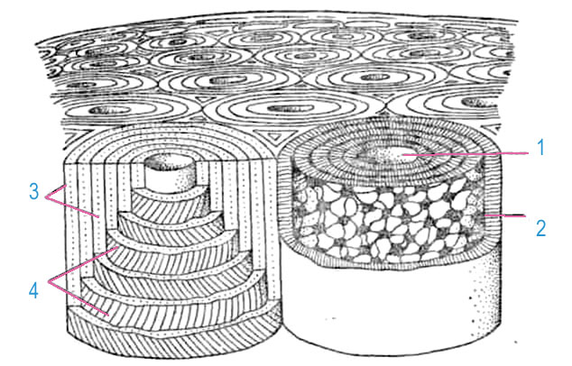 | 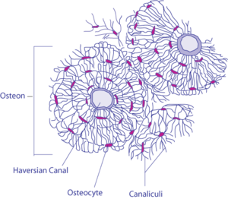

На зовнішній і внутрішній поверхнях кістки кісткові пластинки не утворюють концентричні циліндри, а розташовуються навколо них. Ці області пронизані каналами Фолькмана, через які проходять кровоносні судини, що з'єднуються із судинами гаверсових каналів.
Під компактною речовиною розташовується губчата речовина, яка має пористу структуру, що зовні нагадує губку. Ця речовина утворена тонкими кістковими поперечинами (трабекулами, кістковими балками), які анастамозують між собою.
Трабекули орієнтовані в тих напрямках, у яких кістки підвищують свою стійкість до навантажень і стиску при мінімальній масі.
Порожнини між балками заповнені кістковим мозком, що бере участь у кровотворенні.
Губчата речовина знаходиться в епіфізах довгих трубчастих кісток, у коротких кістках, у деяких змішаних та плоских.
Співвідношення компактної і губчатої речовин у різних кістках залежить від їхнього функціонального призначення. Наприклад, кістки, що виконують функції опори і руху, містять більше компактної речовини.
Усередині кістки, у кістково-мозковій порожнини і комірках губчатої речовини, знаходиться кістковий мозок. Загальна кількість червоного кісткового мозку близько 1500 см³.
У внутрішньоутробному періоді та у немовлят всі кістки містять червоний кістковий мозок, який виконує переважно кровотворну функцію.
У дорослої людини червоний кістковий мозок міститься лише у комірках губчатої речовини плоских кісток (грудина, кістки черепа, клубові кістки), у губчатих (коротких кістках), в епіфізах трубчастих кісток.
У кістково-мозковій порожнини діафізів трубчастих кісток знаходиться жовтий кістковий мозок, який поступово (до 12-15 років) заміщує червоний. Він складається з жирових включень та переродженої ретикулярної строми.
З віком компактна речовина стає більш товстою, поперечини губчатої речовини стають крупнішими. Мозкова порожнина з 7 до 10 років збільшується мало.
Зрощення переламів і утворення кісткової мозолі у дітей відбувається через 21-25 днів, у грудних дітей цей процес відбувається ще швидше.
Вивихи у дітей до 10 років бувають рідко внаслідок великої розтяжності зв'язкового апарату.
Кістки пронизані тонкими живильними кістковими каналами, які анастамозують між собою та у яких розташовуються судини і нерви.
На поверхні кісток є виступи і шорсткості, горбки, ості, горбистості, гребені, краї, поверхні, а також ямки, борозни, отвори.
Чим сильніше розвинуті зв'язки та м'язи, що прикріплюються до кісток, тим краще виражені на них шорсткості, горбки і відростки.

3. Класифікація кісток.
Кістки можуть класифікувати за їх формою, розмірами, наявністю або відсутністю порожнини, за переважанням кісткової речовини і т.д.
Одна і та ж кістка за різною ознакою може буди віднесена до різних груп.
Довгі або трубчасті кістки - такі, у яких:
- довжина значно переважає ширину і товщину (видовжені);
- вони мають:
- більш-менш циліндричну середню частину - тіло (діафіз) з порожниною усередині;
- та 2 кінці (епіфізи) - що завжди ширші за тіло та покриті на суглобних поверхнях шаром гіалінового хряща, знаходяться в кінцівках і більш-менш вигнуті.
До довгих трубчастих кісток належать кістки плеча, передпліччя, стегна і гомілки.
Трубчасті складають головним чином скелет верхньої і нижньої кінцівок, беруть участь у рухах, які характеризуються великим розмахом, та виконують функцію важелів.
У дітей трубчасті кістки ростуть у довжину за рахунок хрящів між кінцями кісток (епіфізами) і їх тілом (діафізом), а у товщину — за рахунок поверхневої тканини — окістя.
Короткі – в цих кістках жодний вимір не переважає значно над іншими;
- діафізи - побудовані у вигляді трубки, стінка якої має компактну кісткову тканину,
-епіфізи - мають губчасту будову.
До коротких відносять кістки п'ястка, плесно, фаланги пальців.
Короткі кістки зустрічаються в ділянках скелету, де міцність кісток поєднується з рухливістю.
Плоскі (широкі) кістки – у цих кісток два виміри переважають над третім;
- такі кісти служать переважно для утворення стінок порожнин, що містять різні органи (череп, грудину, тазову порожнину),
- одночасно вони представляють великі поверхні для прикріплення м'язів,
- вони можуть бути плоскими, вигнутими, увігнутими і т. д.;
- побудовані із губчастої речовини, яка зовні вкрита тонкими пластинками компактної.
До плоских кісток відносяться лопатки, кістки черепа, грудина.
Плоскі кістки ростуть у всіх напрямках тільки за рахунок окістя.
Змішані кістки - мають складну будову, складаються із декількох частин, що мають різну будову, форму і походження.
Наприклад, хребці, кістки основи черепа.
В окрему групу іноді виносять повітроносні кістки: лобна, клиноподібна, решітчаста, верхньощелепова.
Вони так називаються, бо в них є повітряні порожнини, які вистелені слизовою оболонкою.
Сесамовидні – група дуже маленьких кісток, які розташовані у товщі м’язів або сухожиль.
Форма кісток у скелеті людини дуже різноманітна.

4. Будова та класифікація з'єднань кісток.
Усі кістки скелету з'єднуються із сусідніми кістками. Виключення складають під'язикова кістка і так звані сесамовидні кістки, що знаходяться в сухожиллях деяких м'язів.
Типи з’єднань кісток
Неперервне
(синдесмози, синхондрози, синостози)
між кістками є прошарок тканини – сполучної, хрящової або кісткової; але щілина або порожнина між кістками, що з'єднуюються, відсутня.
Напівперервне
(симфізи, напівсуглоби)
мають невелику щілину в хрящовому чи сполучнотканинному прошарку між кістками, що з'єднуються.
Перервне
(суглоби)
характеризуються наявністю між кістками порожнини та синовіальної мембрани, що вистилає зсередини суглобову капсулу.
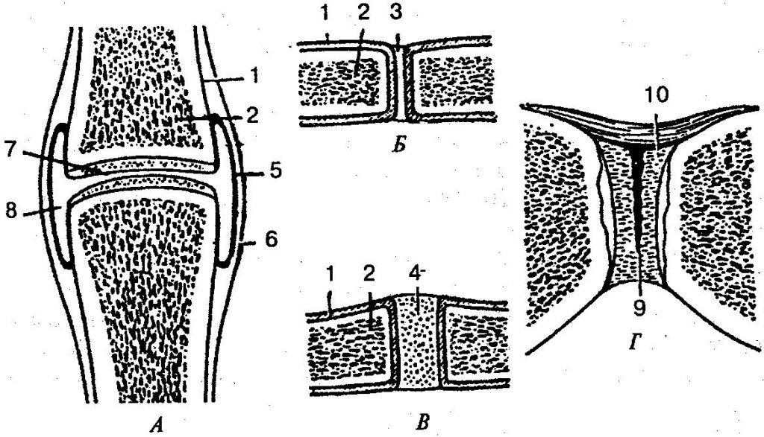
Перервні з'єднання (суглоби) відрізняються великою рухливістю, розмаїтістю рухів.
В організмі живої людини суглоби відіграють потрійну роль:
- сприяють збереженню положення тіла;
- приймають участь в переміщенні частин тіла по відношенню одна до одної;
- є органами локомоції (пересування) тіла у просторі.

Будова суглобу.
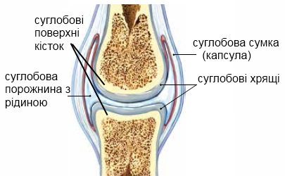
Будова суглоба
Обов’язкові елементи
Допоміжні елементи
Суглобові поверхні
Суглобові губи
Суглобовий хрящ
Суглобові зв’язки
Суглобова рідина
Суглобова капсула
Суглобові диски
Суглобові меніски
Обов'язкові утворення суглобу:
1. Суглобові поверхні – конгруентні чи інконгруентні (якщо не відповідають один одному за формою чи величиною).
До старості в області країв суглобових поверхонь кісток можуть з'являтися розростання кісткової тканини у вигляді шипів, виростів, що може обмежувати рухливість у суглобах і викликати хворобливі відчуття під час рухів.

2. Суглобовий хрящ – гіаліновий чи волокнистий (скронево-нижньощелеповий суглоб), його живлення здійснюється за рахунок синовіальної рідини, тому що в ньому немає кровоносних і лімфатичних судин.
3. Суглобова капсула – міцно зростається з окістям, утворюючи замкнуту порожнину.
4. Синовіальна рідина – виділяється синовіальною мембраною (внутрішньою поверхнею суглобової капсули) і разом з хрящовими і плоскими сполучнотканинними клітинами, що злущуються, утворює слизоподібну речовину, що змочує вкриті хрящем поверхні та усуває тертя.
Допоміжними елементами суглоба є:
1. Суглобові зв'язки – потовщення фіброзної мембрани (зовнішнього шару суглобової капсули). Зміцнюють суглобову сумку, виконують функцію пасивних гальм, обмежують рухи у суглобі.
Розрізняють:
а) капсульні зв'язки – розташовані в толщі фіброзної мембрани;
б) внутрішньо-капсульні зв'язки – у товщі капсули суглоба між фіброзною і синовіальною мембранами;
в) зовнішньо-капсульні зв'язки – розташовані поза капсулою, не зростаючись з нею.
2. Суглобова губа – розташована по краю увігнутої суглобової поверхні, доповнює і зміцнює її.
3. Суглобові диски і меніски – різної форми хрящові пластинки, що розташовані між інконгруентними суглобовими поверхнями. Вони здатні зміщатися під час рухів, роблять поверхні, що зчленовуються, конгруентними, амортизують струси і поштовхи при пересуванні.
а) диски – суцільна пластинка, зрощена по зовнішньому краю із суглобовою капсулою (скронево-нижньощелеповий суглоб), поділяє суглобову порожнину на дві камери (два поверхи).
б) меніски – несуцільні хрящові або сполучнотканинні пластинки напівмісячної форми, що вклинюються між суглобовими поверхнями (колінний суглоб).
Допоміжні елементи суглобів є амортизаторами, поліпшують конгруентність поверхонь кісток, які з'єднуються, збільшують рухливість і розмаїтість рухів, сприяють більш рівномірному розподілу тиску однієї кістки на іншу.
Класифікація суглобів.
За кількістю суглобових поверхонь розрізняють:
1. Простий суглоб – утворений 2-мя суглобовими поверхнями (міжфалангові);
2. Складний суглоб – утворений 3-мя і більше суглобовими поверхнями (ліктьовий суглоб, суглоби між кістками зап'ястка, заплесни та ін.).
Комплексний суглоб характеризується наявністю суглобового диска між поверхнями, що зчленовуються, який поділяє порожнину суглоба на 2 поверхи.
Також розрізняють суглоби, рухи в який нерозривно зв'язані між собою. Вони називаються комбінованими (наприклад, правий і лівий скронево-нижньощелепові суглоби). Рух в одному з цих суглобів неможливий без одночасного руху в іншому суглобі.
За формою і функцією класифікація проводиться наступним чином:
- функція суглоба визначається кількістю осей, навколо яких відбуваються рухи;
- кількість осей, навколо яких відбуваються рухи в цьому суглобі, залежить від форми його зчленованих поверхонь.
Прийнято розрізняти суглоби, що мають три, дві та одну осі обертання.
Крім того, прийнято класифікувати суглоби за формою суглобових поверхонь.
Ці дві класифікації значною мірою відповідають друг другу (анатомо-фізіологічна або вона ж біомеханічна класифікація суглобів):
1. Одноосьові суглоби:
а) циліндричні – до них відносяться такі суглоби, у яких одна суглобова поверхня схожа на поверхню циліндра, а інша— на відповідне поглиблення. Наприклад, між променевою і ліктьовою кістками є два суглоби циліндричної форми. У суглобів цієї форми одна вісь обертання йде у вертикальному напрямку; навколо її можливі повороти досередини і назовні (пронація і супінація).
б) блокоподібні - характерні тим, що одна із суглобових поверхонь за своєю формою нагадує блок або частину його поверхні, а інша має виступ відповідно борозні цього блоку. Суглобами блокоподібної форми є плечо-ліктьовий і міжфалангові. У цих суглобах одна вісь обертання поперечна, навколо якої можливе розгинання і згинання.
в) гвинтоподібні – різновид блокоподібного – ліктьовий (рухи як у блокоподібному, але з деяким гвинтоподібним зсувом поверхонь, що зчленовуються,).
2. Двосьові суглоби:
а) елліпсоподібні - характеризуються тим, що в них одна суглобова поверхня нагадує частину поверхні еліпсоїда, а інша — відповідне їй поглиблення. Ці суглоби (наприклад, променевозап’ястковий) мають поперечну і переднезаднюю осі обертання. Навколо першої можливе згинання і розгинання, навколо другий — приведення і відведення. Крім того, у суглобах елліпсоподібної форми можливий, як і в кулястих суглобах, круговий рух.
б) сідлоподібні - характеризуються тим, що кожна із суглобових поверхонь, що зчленовуються в них, нагадує частину поверхні сідла. Найбільш типовим суглобом сідлоподібної форми є суглоб між кісткою-трапецією зап'ястка і першою п'ястковою кісткою. У цьому суглобі можливі приведення і відведення, згинання (протиставлення) і розгинання (відставлення), а також круговий рух.
в) виростковий – опукла суглобова поверхня завжди розташована на виступаючому округлому відростку (виростку) – колінний суглоб. Це перехідна форма від блокоподібного до елліпсоподібного. Відмінність від блокоподібного – більша різниця у величині і формі поверхонь, що зчленовуються. Відмінність від елліпсоподібного – більше суглобових голівок: елліпсоподібний – 1, виростковий – 2. Рухи: згинання-розгинання та обертання.
3. Багатоосьові суглоби:
а) кулясті - характеризуються тим, що одна з кісток, що зчленовуються в суглобі, має на своїй голівці суглобову поверхню, яка нагадує частину поверхні кулі, а інша - відповідне цієї поверхні поглиблення. Ці суглоби є самими рухливими як за ступенем, так головним чином і за розмаїтістю рухів, що можуть у них відбуватися. Через центр голівки кістки, що має кулясту форму, можна провести (наприклад, у плечовому суглобі) наступні три взаємо-перпендикулярні осі обертання: поперечну, переднезаднюю (сагиттальную) і вертикальну. Виділення трьох взаємо-перпендикулярних осей є умовним, тому що в дійсності через центр кулястого суглоба можна провести будь-яку кількість осей обертання в будь-яких напрямках.
Чашоподібнийй суглоб – різновид кулястого, різниця між ними в глибині суглобової ямки (кульшовий суглоб).
б) плоский суглоб – суглобові поверхні вигнуті мало і нагадують ділянки поверхні кулі великого діаметра. Рухи можуть відбуватися навколо трьох осей, але обсяг їх обмежений, тому що мала різниця між кривиною і розміром суглобових поверхонь.
Ступінь рухливості суглобів залежить не тільки від їхньої будови, але також від ряду інших моментів (вік, стать, тренування та ін.).
З віком рухливість у суглобах зменшується внаслідок зменшення еластичних властивостей зв'язкового апарату і суглобових сумок.
Як правило, у жінок рухливість у суглобах більша, ніж у чоловіків.
Під впливом спеціального тренування її можна значно збільшити. Таке тренування сприяє не тільки розтяганню суглобової сумки і суглобових зв'язок, але і збільшенню еластичних властивостей тих м'язів, що проходять біля даного суглоба.
Рухливість суглобів у дітей і підлітків звичайно більша, ніж у дорослих. Ця особливість залежить від відносно більшого ступеня розвитку хрящової тканини, більшої еластичності зв'язкового апарату і м'язів у зростаючого організму в порівнянні з організмом дорослих.

5. Скелет та його складові, вікові особливості розвитку різних відділів скелету.
Скелет людини – це система, що складається з 206 кісток (85 парних та 36 непарних), з'єднаних між собою різними способами.
Кістки є органами тіла.
Вага скелету становить:
- чоловічого - приблизно 18 % ваги тіла,
- жіночого – 16 %,
- у немовляти – 14 %.
До складу скелету входять кістки різної величини та форми.
Будова скелету
Осьовий скелет
Допоміжний скелет
Скелет голови
(череп)
Скелет
тулуба
Скелет верхньої кінцівки
Скелет нижньої кінцівки
Лицевий череп
(15 кісток)
Мозковий череп
(8 кісток)
Грудна клітка
(ребра – 12 пар, грудина)
Хребет
(33-34 хребців)
Пояс кінцівки
(ключиці -2, лопатки -2)
Вільна верхня кінцівка
Пояс кінцівки
(тазові кістки -2)
Вільна нижня кінцівка
Стегно
(стегнова - 1)
Гомілка
(великогомілкова – 1, малогомілкова - 1)
Стопа
(заплесно – 7,
плесно – 5,
пальці – 14 фаланг)
Плече
(плечова -1)
Передпліччя
(ліктьова -1, променева - 1)
Кисть
(зап’ясток – 8, п’ясток – 5,
пальці – 14 фаланг)
За час розвитку організму людини в скелеті виникають 806 кісток, багато з яких зростаються.
У дитини 14 років їх залишається вже 356, а у дорослого 206.
На момент закінчення росту тіла людини хрящі у багатьох кістках замінюються на кісткову тканину.
Розвиток скелету у чоловіків закінчується у 20-24 роки, а у жінок — у 17-21 рік.
Кожний відділ скелета має свої особливості розвитку. Цей апарат є виконавчою системою організму і забезпечує фізичну безпеку людини під контролем центральної нервової системи.
Окремі кістки і. навіть, частини скелету дозрівають в різні періоди. Так, до 14 років окостенінням охоплено тільки середні частини хребців, тоді як інші їх відділи залишаються хрящовими і лише у 21-23 роки вони повністю стають кістковими. До цього ж періоду в основному завершується окостеніння і більшості інших кісток скелету.
Скелет голови у людини має назву черепа і об'єднує два відділи - мозковий і лицевий.
Череп складається близько із 23 кісток, які у дитини з'єднуються хрящами, окрім нижньої щелепи, яка має суглоб.
Основними кістками мозкового відділу черепа є:
- непарні - лобна, клиноподібна, ґратчаста та потилична кістки,
- парні - тім'яні і скроневі кістки.
У лицьовому відділі черепа
- парними кістками - є сльозові, носові, виличні (скулові), верхньощелепові та піднебінні,
- непарними - нижньощелепова та під'язикова кістка.
Кістки черепу з'єднані в основному неперервно за допомогою швів.
Є лише одне перервне рухливе з'єднання - скронево-нижньощелеповий суглоб, що забезпечує підіймання та опускання нижньої щелепи і її рухи вліво, вправо, до переду та до заду.
Череп починає диференціюватися на другому місяці внутрішньоутробного життя.
До моменту народження ядра окостеніння є у всіх кістках черепа, але їхнє розростання та зрощення відбувається у постнатальному періоді.
У новонародженої дитини обсяг мозкового черепа у вісім разів більший за лицьовий, а у дорослого - тільки в 2-2,5, рази.
Найбільш швидко кістки черепа ростуть у перший рік життя; з цього ж періоду хрящові з'єднання кісток поступово починають замінюватись на кісткову тканину — йде зростання кісток шляхом утворення швів.
З віком у дитини значно змінюються пропорції частин черепу:
- у новонародженої дитини - мозковий відділ у 6 разів більше лицьового,
- у два роки - співвідношення обличчя - череп дорівнює 1:6,
- в 5 років - 1:4,
- в 10 років - 1:3.
- у дорослої людини - всього у 2-2,5 рази.
Менша величина лицьового черепа у немовлят залежить від недорозвинення лицьових, головним чином щелепових, кісток. З ростом зубів ці співвідношення наближаються до співвідношення їх у дорослого.
З віком, особливо з 13-14 років, лицьовий відділ росте більш енергійно і починає переважати над мозковим.
Зростання кісток черепу звершується у 20-25 років.
У немовляти між кістками черепа є шви - проміжки розміром близько 3 мм, заповнені сполучною тканиною. В процесі постнатального розвитку ширина швів зменшується і сполучнотканинний прошарок стає ледь помітним. Після 30 років відбувається окостеніння швів.
Кути кісток черепа не костеніють до моменту народження, і місця їхнього з'єднання також заповнює сполучна тканина. Ці ділянки називають тім'ячками. Розрізняють тім'ячка:
- переднє (лобове) - розташоване між лобовою та тім'яною кістками, його розмір становить 2,5-5 см. Воно прогресивно зменшується до шести місяців постнатального розвитку і повністю закривається до 1,5-2 років (частіше це відбувається раніше),
- заднє (потиличне) - розташоване між потиличною та тім'яною кістками, воно має розмір до 1 см. Зазвичай воно вже закрите до моменту народження, але іноді зберігається до 4-8 тижнів,
- бічне переднє тім'ячко - знаходиться в місці сходження лобової, тім'яної та скроневої кісток, а бічне заднє - між потиличною та скроневою кістками. Їхнє закриття відбувається або у внутрішньоутробному періоді розвитку, або в перші тижні після народження.
При рахіті закриття тім'ячок відбувається в більш пізні терміни.
Завдяки тім'ячкам кістки склепіння черепа можуть заходити своїми краями одна на одну. Це має велике значення при проходженні голівки плода по пологовим шляхах.
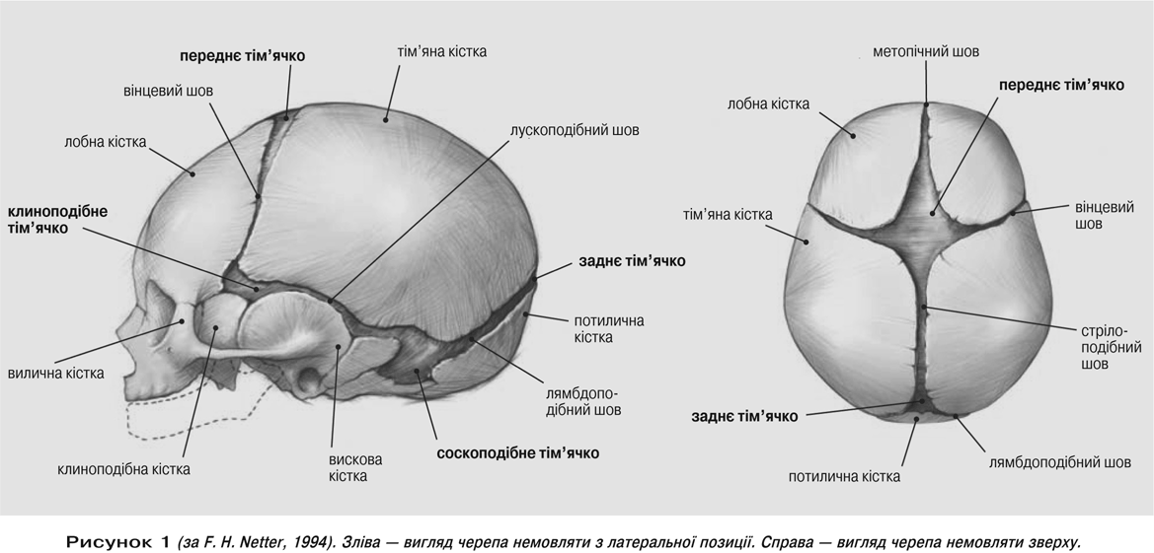
У немовляти кістки черепа дуже тонкі, їх товщина у 8 разів менша, ніж у дорослого. Однак завдяки інтенсивному процесу кісткоутворення вже на першому році життя товщина стінок збільшується в 3 рази.
Досить швидко змінюється обсяг черепа:
- у новонародженого він становить 1/3 обсягу черепа дорослого,
- в 6 місяців – 1/2 обсягу черепа дорослого,
- до 2 рокам - 2/3 обсягу черепа дорослого.
З 10-12 років величина його змінюється мало.
Ріст голови спостерігається на всіх етапах розвитку дитини, найбільш інтенсивно він відбувається в період статевого дозрівання. З віком істотно змінюється співвідношення між висотою голови і ростом. Це співвідношення використовується як один з нормативних показників, що характеризують вік дитини.
Скелет тулубу – складається з кісток грудної клітки (12 пар ребер та грудини) та хребта (33-34 хребців).
З'єднання кісток грудної клітки досить рухливі, що важливо при диханні. У цілому грудна клітка людини має яйцеподібну форму, що трохи змінюється залежно від віку, статі, професії та патологічних впливів.
Ребра (I-XII пари)
Справжні
(I-VII пари)
Неспражні
(VIII-X пари)
Вільні
(XII-XII пари)
Окостеніння хрящових ребер починається на 6-8 тижні внутрішньоутробного розвитку і закінчується в 20-25 років.
Окостеніння грудини починається у внутрішньоутробному періоді розвитку і перші ядра окостеніння з'являються в рукоятці та тілі. У мечоподібному відростку ядро окостеніння виникає лише в 6-12 років. Повне зрощення всіх кісткових ділянок грудини закінчується після 25 років.
Форма грудної клітки істотно змінюється з віком:
- у грудному віці - конічна форма, грудна клітка ніби сплощена з боків, її передньо-задній розмір більший за поперечний, така форма грудної клітки зберігається до 3-4 років,
- протягом першого року життя - поступово зменшується кут ребер відносно хребта,
- до 6 років - встановлюються властиві дорослому відносні величини верхньої та нижньої частини грудної клітки, різко збільшується нахил ребер,
- у дорослої людини - переважає поперечний розмір, таку форму грудна клітка здобуває до 12-13 років.
Відповідно до зміни грудної клітки збільшується обсяг легенів. Зміна положення ребер сприяє збільшенню рухів грудної клітки і дозволяє ефективніше здійснювати дихальні рухи.
На форму грудної клітки впливають фізичні вправи та посадка.
Хребет має відділи:
- шийний - що складається із семи шийних хребців;
- грудний - до складу якого входять дванадцять грудних хребців;
- поперековий - що має п'ять поперекових хребців;
- крижовий - що нараховує п'ять крижових хребців, які зростаються в одну суцільну кістку — криж;
- куприковий - що складається з чотирьох або п'яти куприкових хребців, які утворюють окрему кістку — куприк.
Важливим етапом у розвитку скелета людини є формування та закріплення згинів хребта, які поділяються на:
- лордози - такі, що спрямовані опуклою стороною вперед (мають місце в області шиї та поперекового відділу хребта)?
- кіфози - такі, що спрямовані опуклою стороною назад (грудний та крижовий відділи хребта).
Наявність лордозів та кіфозів необхідне явище, обумовлене прямостоячою позою людини при стояні та ходінні; це також потрібно для підтримки рівноваги тіла та забезпечення функції амортизації при пересуванні, стрибках та ін.
У фронтальній проекції (при погляді спереду або з заду) нормально розвинутий хребет повинен бути рівним.
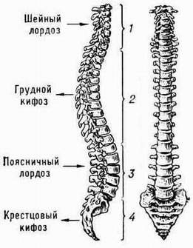
Вигини хребта вліво або в право обумовлюють сколіотичну форму хребта.
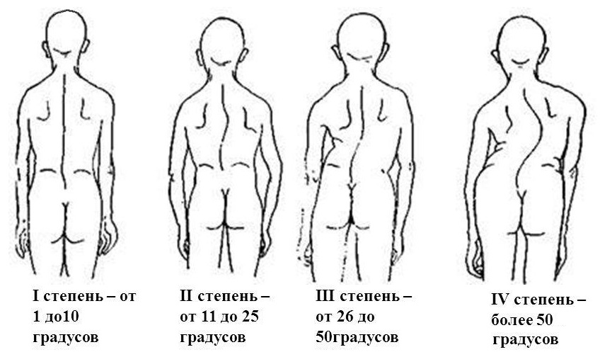
Сагітальні (при погляді з боку) згини хребта з'являються з моменту, коли діти починають піднімати голову, сідати, вставати та ходити (у віці до І року):
- шийний лордоз – з’являється в 6-7 тижнів у зв’язку з підніманням голови, коли дитина лежить на животі;
- грудний кіфоз – утворюється в 6 місяців у результаті сидіння;
- поперековий лордоз - формується в 11-12 місяців – коли дитина починає стояти та ходити.
Спочатку ці фізіологічні вигини хребта втримуються мускулатурою, а потім зв'язковим апаратом, хрящами та кістками хребців.
До 3-4 років вигини хребта поступово збільшуються в результаті стояння, ходьби, під дією сили ваги та роботи м'язів.
До 5-6 років згини хребта мало фіксовані і якщо дитина лягає, то найчастіше ці згини зникають (вирівнюються).
Закріплення згинів хребта відбувається поступово^
- до 7-8 років - закріплюються лише шийний та грудний вигини,
- до 12-14 років — лордоз поперекового відділу хребта та кіфоз крижового відділу хребта.
Остаточне закріплення лордозів та кіфозів завершується з окостенінням хребців хребта (17-20 років).
Підняття надмірної ваги збільшує поперековий лордоз.
Завдяки пружинному руху хребта може змінюватися величина його вигинів.
В результаті зміни вигинів хребта та висоти міжхребцевих дисків змінюється і довжина хребта - з віком і протягом дня.
Протягом доби ріст людини коливається в межах 1 см, а іноді і 2–2,5 см і навіть 4–6 см.
У положенні лежачи довжина тіла людини більше на 2–3 см, ніж у положенні стоячи.
Форми хребта створюють відповідні форми постави (осанки) тіла: нормальну, випрямлену, лордотичну, кіфотичну (сутулу) або сколіотичну.
Постава – невимушене звичне положення тіла в просторі стоячи, здатність утримувати його без активного напруження м’язів.
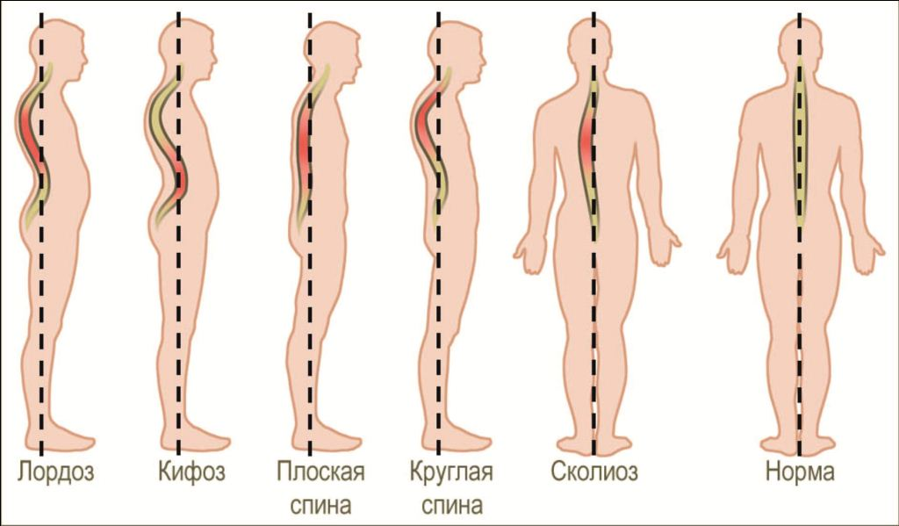
Відхиленнями від нормальної форми хребта можуть бути:
- випрямлений хребет - коли недостатньо розвинуті лордози і кіфози за причин, наприклад, мало рухомості дитини;
- лордотичний або кіфатичний хребет - коли збільшені, відповідно, лордози або кіфози.
Разом з формуванням хребта у дітей розвивається і грудна клітка, яка набуває нормальної циліндричної форми, як у дорослих, приблизно у 12-13 років, а далі може до 25-30 років збільшуватись лише за розмірами.
Відхиленнями у розвитку форми грудної клітки найчастіше бувають:
- конічна форма - звужена до верху),
- сплощена форма - зменшені переднє-задні розміри.
Різноманітні відхилення від розвитку нормальних форм хребта та грудної клітки можуть негативно впливати не тільки на поставу тіла, але і порушувати нормальний розвиток внутрішніх органів, погіршувати рівень соматичного здоров'я.
До відхилень форм хребта та грудної клітки у дітей можуть приводити:
- неправильне сидіння за партою або столом - згинання у бік, низькі нахили над партою або лягання на край стола та ін.,
- неправильна поза при стоянні та ходьбі - опускання одного плеча нижче другого, опускання голови, сутулість,
- фізичні перенавантаження, особливо піднімання та перенос тяжких речей, в тому числі, в одній руці.
Для профілактики та запобігання відхилень у розвитку скелета тулуба необхідно дотримуватись гігієнічних вимог роботи за столом (партою) та гігієни фізичних навантажень.
Нормальному розвитку хребта та грудної клітини в великій мірі сприяють раціональні фізичні вправи. Спеціальні фізичні вправи можуть бути також одним із найефективніших заходів усунення відхилень розвитку скелету, в тому числі сутулості, сколіозу та ін.
Скелет верхніх кінцівок - складається з:
- плечового поясу верхніх кінцівок - що включає дві лопатки та дві ключиці,
- скелету вільної верхньої кінцівки - яка, в свою чергу, складається з:
- плечової кістки,
- кісток передпліччя - ліктьової та променевої,
- кісток кисті - 8-ми кісток зап'ястка, 5-ти кісток п'ястка та 14 кісток (фаланг) пальців – на великому пальці — 2, на інших пальцях - по 3 фаланги).
Всі кістки поясу верхніх кінцівок, за винятком ключиці, проходять хрящову стадію розвитку. Процес окостеніння, почавшись на шостому тижні внутрішньоутробного розвитку, закінчується до 25 років.
Ключиці відносяться до стабільних костей, які мало змінюється в онтогенезі.
Лопатки костеніють у постнатальному онтогенезі після 16-18 років.
У більшості кісток вільних верхніх кінцівок окостеніння починається в перші 2-3 місяці ембріонального розвитку і закінчується до 16-25 років.
Кістки зап'ястку:
- у немовляти - тільки намічаються та стають ясно видимими до 7 років,
- з 6-7 років - у хлопчиків і у дівчат починаються інтенсивні процеси окостеніння дрібних кісток зап'ястка,
- з 10-12 років - починають виникати статеві відмінності у швидкості процесів окостеніння - у хлопчиків ці процеси уповільнюються і окостеніння затримується на 1-1,5 роки.
Окостеніння фаланг пальців у більшості дітей завершується у 11-12 років, а зап'ястка у 12-13 років з чим пов'язано, наприклад, закріплення остаточного почерку письма.
Не сформована кість руки дітей швидко втомлюється (наприклад, при тривалому фізичному навантаженні, або письмі).
Разом з цим помірні та доступні фізичні рухи сприяють розвитку та навіть, до пори, затримують процеси окостеніння. Наприклад, гра на музичних інструментах затримує окостеніння кісток флангів пальців і вони триваліше ростуть у довжину — виростають так звані "пальці піаніста".
Скелет нижніх кінцівок - складається із:
- кісток тазового поясу – який утворюють пара тазових кісток (кожна тазова - це три кістки, що зрослися - клубова, сіднича та лобкова).
У новонародженої дитини кістки тазового поясу з'єднуються хрящами.
Тазові кістки, крижова кістка (п'ять крижових хребців, що зростаються) та куприк утворюють таз.
- кісток вільної нижньої кінцівки – до яких відносять:
- стегнову кістку,
- кістки гомілки - великогомілкову та малогомілкову,
- кістки стопи - 7-м кісток заплесна, 5-ть кісток плесна та 14 кісток (фаланг) пальців – на великому пальці — 2, на інших пальцях - по 3 фаланги).
З 5-6 років починається зрощування хребців крижового відділу хребта та кісток тазу, яке завершується у 17 — 18 років. До цього віку дуже небезпечно дітям стрибати з великої висоти (більше 0,7-0,8 м), особливо дівчатам, так як це може привести до зміщень кісток тазу і їх неправильному зростанню. В результаті можуть виникати різноманітні порушення розвитку органів малого тазу, а у дівчат, як майбутніх жінок, ще і ускладнення при вагітності та при народженні дитини.
До аналогічних наслідків може привести також піднімання і перенос тяжких речей (до 13-15 років — більше 10 кг), або постійне використання дівчатами до 13-14 років взуття на високих підборах (небезпечна висота підбору взуття для дітей не більше 3 см).
Всі кістки стопи з'єднані міцними зв'язками і при нормальному розвитку сама стопа набуває ввігнутої форми склепіння, що забезпечує ефект пружини (амортизатора) та пов'язане з прямоходінням людини.
Склепіння стопи значно зменшує поштовхи тіла при ходінні, бігу і переносі вантажів.
У новонародженої дитини склепіння стопи немає, вона плоска.
Склепіння стопи формується разом з початком ходіння дитини та остаточно закріплюється у 14-16 років.
При тривалому стоянні, сидінні, переносі значних вантажів, при використанні вузького та надмірно теплого взуття, при стрибках з висоти - зв'язки стопи у дітей можуть розтягуватись і тоді стопа редуційно сплощується.
Людина з плоскими стопами швидко втомлюється при ходінні і стоянні, зменшує показники швидкості бігу, стрибків і, фактично, є певним інвалідом.
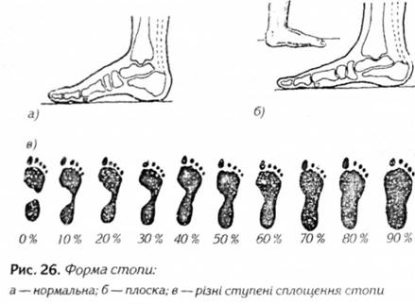
Запобігти сплощенню стопи дозволяють ходіння босоніж (особливо по піску, або гальці), фізичні вправи для закріплення зв'язок стопи, помірні стрибки, біг, заняття руховими спортивними іграми, використання зручного взуття.
Оцінити стан стопи можна шляхом отримання відбитку стопи на підлозі чи на папері (наприклад, мокрої стопи на листку газети).
Скелет верхніх та нижніх кінцівок у дітей розвивається до 18-20 років:
Пропорційність розвитку окремих частин скелету оцінюють за показником співвідношення висоти голови та росту людини.
Для новонародженого вона приблизно становить 1:4; у 2 роки - 1:5; у 6-9 років — 1:6; у дорослих — 1:7.

7. Загальні відомості про м'язи. Будова м'яза як органа. Допоміжний апарат м'язів.
У людському тілі налічується близько 600 скелетних м'язів, з них 215 - парні.
М'язова система становить значну частину загальної маси тіла людини:
- у немовлят маса всіх м'язів - 23 % маси тіла;
- у віці 17–18 років - 43–44 %,
- у спортсменів може досягати навіть 50- 55 %.
За період від народження і до закінчення росту дитини маса мускулатури збільшується в 35 разів.
При старінні інтенсивність зниження маси м'язів більш виражена, ніж зменшення маси тіла в цілому. Вікові зміни в нервово-м'язовій системі пов'язані з характерними зрушеннями на всіх рівнях - від м'язового волокна до нервових клітин найвищих відділів ЦНС. З віком м'язи втрачають силу, атрофуються.
Основними властивостями м’язів є:
- збудливість – здатність реагувати на нервові подразники-імпульси;
- скоротливість – здатність зменшувати довжину при збільшенні товщини;
- розтяжливість – здатність збільшувати довжину при зменшені товщини;
- еластичність – здатність приймати попереднє положення після розтягнення.
Структурною одиницею м'язів є міофібріла, який представляє собою об'єднання декількох десятків клітин, вкритих загальною оболонкою.
Активними елементами, що забезпечують скорочувальну функцію м'язів є міофіламенти (протофібріли) у вигляді білків:
- актину - довгі і тонкі волоконця,
- міозину - короткі і у два рази більш товсті, ніж актин, волоконця.
М’яз як орган.
Сформований скелетний м'яз складається із пучків у десятки тисяч міофібріл, вкритих загальною оболонкою, що називається фасцією.
У м'язі розрізняють:
- середню частину – черевце - яке складається з м'язової тканини,
- кінцеві ділянки – сухожилля - утворені щільною сполучною тканиною та є продовженнями сполучнотканинних прошарків, наявних між м'язовими пучками.
У кожному м'язі розгалужується велика кількість кровоносних судин, по яких кров приносить до м'язових волокон поживні речовини та кисень, а виносить продукти обміну речовин.
Крім того, м'язи багаті і на лімфатичні судини.
У м'язах є нервові закінчення - рецептори, що сприймають ступінь скорочення та розтягання м'яза. Нерви, що входять у м'яз, містять чутливі і рухові волокна.
Черевце м'язу - складається з пучків посмугованої м'язової тканини. Ці м'язові волокна, що йдуть паралельно одне одному, зв'язуються пухкою сполучною тканиною в пучки 1-го порядку.
Декілька таких первинних пучків з'єднуються, утворюючи пучки 2-го порядку, і т.д.
Невеликі м'язові пучки вкриті тонкою сполучною тканиною - ендомізієм, великі - перимізієм, а весь м'яз у цілому вкриває щільна сполучна тканина - епімізій.
У цілому м'язові пучки всіх порядків поєднуються сполучнотканинною оболонкою і складають м'язове черевце.
Черевце є активною частиною м’яза, що скорочується.
Сухожиллями - м'язи прикріплюються до кісток, однак це не обов'язково. М'язи можуть прикріплюватися і до різних органів (очного яблука), до шкіри (м'язи обличчя та шиї) і т.д.
Сухожилля:
- з якого м'яз починається - називається головкою,
- яким м’яз прикріплюється - хвостом м'яза.
Сухожилля:
- має блискучий світло-золотавий колір на відміну від червоно-бурого кольору черевця м'яза.
- являє собою пасивну частину, за допомогою якої м'яз прикріплюється до кісток,
- складається із щільної сполучної тканини,
- розташовані по обох кінцях м'яза,
- мають менше кровоносних судин, у зв'язку із чим спостерігається більш низький рівень обміну речовин.
Вони мають більшу еластичність, пружність та міцність, ніж м'язові волокна, що дозволяє уникати розривів м'язів та їх відривання від кісток при інтенсивному внутрішньому навантаженні або сильному зовнішньому впливі.
Якщо сухожилля коротке, то м'яз починається від кістки або прикріплюється до неї черевцем і називається сидячим.
Деякі сухожилля з'єднують м'язи один з одним. Сухожилля обличчя з'єднують мімічні м'язи, надаючи йому певне вираження.
Більшість сухожиль відходять від голівки м'яза у вигляді білих тяжів. Колагенові сухожильні волокна називаються шарпеєвими (пронизуючими) волокнами. Вони міцно втримують сухожилля на кістці, проникають в окістя та прикріплюються до компактного шару кістки.
Довгі сухожилля кисті або стопи оточені піхвою, у якому знаходиться масляниста синовіальна рідина. Вона змазує сухожилля, полегшуючи ковзання, коли м'язи передпліччя або гомілки тягнуть пальці кисті або стопи.
Деякі сухожилля (апоневрози) - мають плоску форму. Апоневрози з'єднують не тільки м'язи з кістками, але і м'язи один з одним.
У м'язів новонародженого сухожилля розвинені досить слабко, і лише до 12-14 років встановлюються м'язово-сухожильні відносини, які характерні для м'язів дорослої людини.
М'язи всіх вищих тварин є найважливішими робочими органами - ефекторами.

8. Форма м'язів. Робота м'язів.
М'язи мають різну форму, будову, функції, розвиток.
1. За формою розрізняють довгі, короткі, широкі та інші форми м'язів - квадратна, трикутна, пірамідальна, кругла, дельтоподібна, зубчаста, камбалоподібна.
Довгі м'язи:
- відповідають довгим важелям руху,
- зустрічаються в більшості випадків на кінцівках,
- мають веретеноподібну форму,
- у них розрізняють голівку (початок м'яза), черевце (середня частина) і хвіст,
- їх сухожилля мають вигляд довгих вузьких стрічок,
- можуть починаютися декількома голівками на різних кістках, що підсилює їхню опору (тобто вони бувають двоголовими, триглавими та чотириглавими).
Широкі м'язи:
- розташовуються на тулубі,
- мають розширене сухожилля.
За функцією м'язи діляться на згиначі, розгиначі, привідні, відвідні, пронатори (обертачі досередини), супінатори (обертачі назовні).
2. За напрямком волокон розрізняють м'язи із:
- прямим розташуванням - пучки волокон розташовані паралельно довгої осі м'яза. Вони можуть бути:
- веретеноподібними з об'ємним черевцем - двоголовий м'яз стегна,
- плоскими і довгими - кравецький м'яз ,
- коловим розташуванням (сфінктери) - мають концентричні кола пучків і контролюють стан отворів тіла (коловий м'яз рота або ока,
- косим розташуванням (пір'ясті м'язи) - мають пучки волокон, що йдуть навскіс до сухожилля, яке проходить уздовж центра м'яза. Такі м'язи можуть бути:
- однопір'ястими - пучки м'язових волокон приєднані до однієї сторони сухожилля (розгинач пальців стопи),
- двопір'ястими - пучки приєднані до обох сторін сухожилля на зразок пера (прямий м'яз стегна),
- багатопір'ястими - мають велику кількість двопір'ястих з'єднань (дельтоподібний м'яз плеча).
3. За виконуваною дією м'язи бувають:
- агоністи (первинні двигуни) - це м'язи, у яких починається рух (скорочення).
- антагоністи (м'язи, протилежні агоністам) - розслаблюються, коли скорочуються агоністи.
- синергісти - допомагають агоністам контролювати рух, вони зазвичай невеликі за розмірами.
- фіксатори - великі м'язи, відповідальні за підтримку статичного положення, фіксують тіло під час якого-небудь руху.
4. Стосовно суглобів, через які вони перекидаються, м'язи бувають односуглобові, двосуглобові та багатосуглобові.
Останні, як більш довгі, розташовуються більш поверхнево за односуглобові.
5. За розташуванням розрізняють м'язи поверхневі та глибокі, зовнішні та внутрішні, латеральні та медіальні.
Назва м'язів відображає в основному структурні або функціональні характеристики:
- форму - відносна форма м'яза - дельтоподібна або трапецієподібна;
- розташування - ділянка тіла або кістки, з якою пов'язаний м’яз (міжреберні м'язи - розташовуються між ребрами, лобовий - вкриває лобову кістку черепа);
- кількість місць прикріплення -деякі м'язи мають декілька місць прикріплення, або голівок (чотирьох-, трьох- і двоголові м'язи);
- напрямок м'язових волокон стосовно серединної лінії тіла:
- прямі м'язи - проходять паралельно серединної лінії,
- поперечні - під кутом,
- косі - по діагоналі;
- відносний розмір - великий та малий грудні м'язи або довгий та короткий малогомілкові м'язи;
- місце прикріплення м'язів - грудино-ключично-сосковий м'яз - прикріплюється до грудини, ключиці та соскоподібного відростку скроневої кістки;
- дія м'язів - згинач - це означає, що м'яз згинає кінцівку;
- комбіновані назви (довгий променевий розгинач зап'ястка, тобто м'яз розгинає зап'ястя - «розгинач », проходить уздовж променевої кістки - «променевий» і за довжиною більший за короткий розгинач зап'ястка - «довгий»),

9. Робота м'язів. Сила м’язів.
Навантаження на м'язи – робота - є необхідною умовою їх розвитку і існування. Всі м'язи людини, навіть під час спокою і сну, частково напружені, тобто знаходяться у певному тонусі, що необхідно для підтримки роботи внутрішніх органів, для збереження форм та просторової пози тіла.
Тонус – стан тривало утримуваного незначного напруження м’язів.
Тонус м'язів забезпечується безперервними нервовими імпульсами від рухових нейронів стволового відділу головного мозку (розміщені у червоних ядрах середнього мозку). Підтримка постійного тонусу скелетних м'язів має велике значення для здійснення координації рухів та забезпечення постійної готовності м'язів до активності.
Атрофія – втрата працездатності в результаті довготривалої бездіяльності м’язу.
Втомлення – фізіологічний стан тимчасового зниження працездатності, що виникає в результаті діяльності м’язів.
Без роботи м'язи зазнають атрофії (зменшення, відмирання) та втрачають працездатність. Протилежний ефект дають фізичні тренування, завдяки яким сила, витривалість та працездатність можуть значно збільшуватись.
М'язи можуть виконувати статичну або динамічну роботу.
При статичному навантаженні - певні м'язи тривалий час знаходяться у скороченому (напруженому) стані, наприклад, при вправах на кільцях, або при підніманні та утриманні штанги.
Статичне навантаження потребує одночасного скорочення багатьох м'язів тіла і тому викликає швидке стомлення.
Види роботи
Статична
(активна фіксація органів відносно один одного та надання тілу певного положення)
При цьому м’яз розвиває напругу без зміни довжини
Динамічна
(зміщення одних органів відносно інших та переміщення у тіла у просторі)
При цьому м’яз змінює довжину та товщину
При динамічній роботі окремі м'язи скорочуються почергово; акти скорочення швидко змінюються на розслаблення і тому стомлення настає значно повільніше.
При скороченні м'язи виконують роботу, величина якої залежить від їх сили та довжини.
Робота м’язу розраховується за формулою:
А = F * S , де:
А – робота (кг*м);
F – сила, величина вантажу (кг);
S – шлях, висота, на яку підняли вантаж (м).

Сила м’язу прямо пропорційно залежить від поперечного перетину усіх м’язових волокон даного м’язу, тобто від його товщини.
Чим м'яз більш товстий, чим більше в ньому м'язових волокон, тим він сильніший.
М'яз при перерахуванні на 1 см² поперечного перетину може підняти вантаж до 10 кг.
Сила м'язів залежить також і від особливостей прикріплення їх до кісток.
Кістки та м'язи, що прикріплюються до них, представляють собою своєрідні важелі. Отже, сила м'яза залежить від того, як далеко від точки опори важеля та ближче до крапки додатка сили ваги він прикріплюється.

10. Розвиток м’язової системи. Швидкість, точність рухів та витривалість.
У процесі розвитку дитини окремі м'язи і м'язові групи ростуть нерівномірно:
- спочатку (у віці до одного року) - прискорено розвиваються жувальні м'язи лиця, м'язи живота та спини;
- у віці 1-5 років - найбільш інтенсивно розвиваються м'язи грудної клітини, спини і кінцівок.
У підлітковий період прискорено ростуть зв'язки кісток та сухожилки, а м'язи стають довгими і тонкими, так як не встигають виростати в слід за ростом довжини тіла.
Після 15-17 років м'язи поступово набувають форм і розмірів, що властиві дорослим.
При фізичних тренуваннях розвиток м'язів може тривати до 25-32 років, а самі м'язи можуть набувати значних розмірів.
У дитини першого року життя м'язи становлять всього 16% маси тіла, в 3-5 років — 23,3 %, в 7-8 років — 27 % маси тіла; в 14-15 років — 33 %; в 17-18 років — 44 % загальної маси тіла.
Зростання маси м'язів відбувається як за рахунок збільшення їх довжини, так і за рахунок товщини волокон та збільшення кількості м'язових міофібріл.
У дітей до 3-4 років діаметр більшості скелетних м'язів збільшується відносно новонародженого в середньому у 2-2,5 рази; в 7 років — у 15-20 разів, в 20 років — у 50-70 разів. Взагалі, м'язи людини можуть рости до 30-35 років.
М'язова сила у дітей до 3 років невелика, і тільки з 4-5 років починає поступово зростати. В 7-11 років показники м'язової сили дітей ще залишаються відносно низькими і тому силові, а особливо статичні, навантаження приводять до швидкого стомлення. В цьому віці діти більш здатні виконувати короткотривалі динамічні вправи на швидкість і силу.
Однак молодших школярів слід поступово привчати до підтримки статичних поз, що особливо важливо для утворення та збереження правильної постави тіла.
Найбільш інтенсивно м'язова сила як у хлопців так і у дівчат наростає в підлітковому віці, а починаючі з 13-14 років проявляються чіткі статеві особливості розвитку м'язової сили: у хлопців вона стає значно більшою, ніж у дівчат. Останнє слід враховувати при організації занять фізкультурою з дівчатами — підлітками, обмежуючі інтенсивність та важкість їх навантажень.
Наростання сили у більшості м'язів продовжується до 25-26 років, а у згиначів — розгиначів кінцівок — до 29-30 років.
Нерівномірність розвитку сили різних груп м'язів необхідно враховувати при організації фізичного виховання та при залучанні дітей до суспільно — корисної праці.
Важливим функціональним показником стану нервово-м'язової системи вважається швидкість рухів (одноактних, або низки тих, що повторюються).
Швидкість одноактних рухів особливо інтенсивно зростає у молодших школярів і в 13-14 років наближається до рівня дорослих.
З 16-17 років темп зростання цього показника уповільнюється, але швидкість рухів продовжує поступово зростати, сягаючі максимуму у 25-30 років.
Слід зазначити, що підвищення швидкості рухових актів з віком дитини пов'язане із зростанням швидкості проведення нервових імпульсів по нервам, а також із збільшенням швидкості передачі збуджень в нервово — м'язових синапсах. Такий ефект обумовлений, відповідно, процесами мієлінізації нервових волокон (аксонів) та збільшенням кількості синапсів і дозріванням останніх.
З віком у дітей наростає також швидкість рухів, що повторюються.
Найбільш інтенсивно ця якість розвивається у молодших школярів.
В період з 7 до 9 років середній щорічний приріст швидкості рухів складає 0,3-0,6 рухів за секунду (с).
У період 10-11 років темпи приросту швидкості складних рухів уповільнюються (0,1-0,2 рухів за с) і знову зростають (приріст до 0,3-0,4 рухів за с) в 12-13 років.
Максимальна частота рухів (до 6-8 рухів за с) у хлопчиків встановлюється в 15 років, а у дівчат — в 14 років і далі з віком цей показник майже не змінюються.
Вважається, що збільшення частоти рухів пов'язане з наростанням рухомості нервових процесів і з виробкою механізму більш швидкого переключення м'язів — антагоністів (згиначів — розгиначів) від стану збудження до стану гальмування і навпаки. Розвиток швидкості як одноактних, так і складних рухових актів у дітей можна значно прискорити спеціальними тренуваннями, якщо це робити саме у період молодшого шкільного віку.
Важлива якість рухових актів — це їх точність, яка також значно змінюється з віком: до 5 років дітям важко здійснювати точні рухи; у молодший шкільний період точність рухів значно зростає і приблизно з 9-10 років діти здатні виконувати рухи з точністю на рівні дорослих.
Оволодіння точністю рухів пов'язане з дозріванням вищих центрів регуляції рухових дій та з вдосконаленням рефлекторних шляхів, а саме з процесами мієлінізації нервових волокон. Разом з розвитком точності рухів у дітей розвивається здатність координувати рівень м'язового напруження. В дітей молодшого шкільного віку ця якість ще не достатньо розвинута, а остаточно формується лише в 11-16 років.
Розвитку точності рухів і здатності до статичного напруження м'язів значно сприяють оволодіння каліграфічним письмом, виконання складних трудових операцій (робота з пластиліном, випилювання та ін.), та спеціальні фізичні вправи на уроках фізичної культури, такі як гімнастика, настільний теніс, ігри та вправи з м'ячем.
Важливою якістю фізичного розвитку дітей є формування їх витривалості, в тому числі, витривалості скелетних м'язів.
Витривалість до динамічної роботи у дітей молодшого шкільного віку (7-11 років) ще залишається дуже низькою і лише з 11-12 років вона починає поступово зростати, досягаючи в 14 років приблизно 50-70 %, а в 16 років — 80 % тієї витривалості, що мають дорослі люди.
Витривалість до статичних зусиль у дітей поступово наростає з 8 до 17 років, причому у молодших школярів це відбувається найбільш інтенсивно. В 17-18 років статична витривалість досягає 85% такої у дорослих людей. Остаточно витривалість до динамічних та статичних зусиль досягає максимуму в 25-30 років. Розвитку всіх видів витривалості сприяють тривала ходьба, біг, плавання, спортивні ігри (футбол, волейбол, баскетбол та ін.).
Таким чином, розвиток багатьох рухових якостей у дітей відбувається в період молодшого шкільного віку, що дає підстави рекомендувати для цієї категорії дітей як можна ширше впроваджувати заходи цілеспрямованого впливу на розвиток їх рухової активності, в тому числі, шляхом організації спеціальних занять на уроках фізкультури та під час спортивних тренувань.

